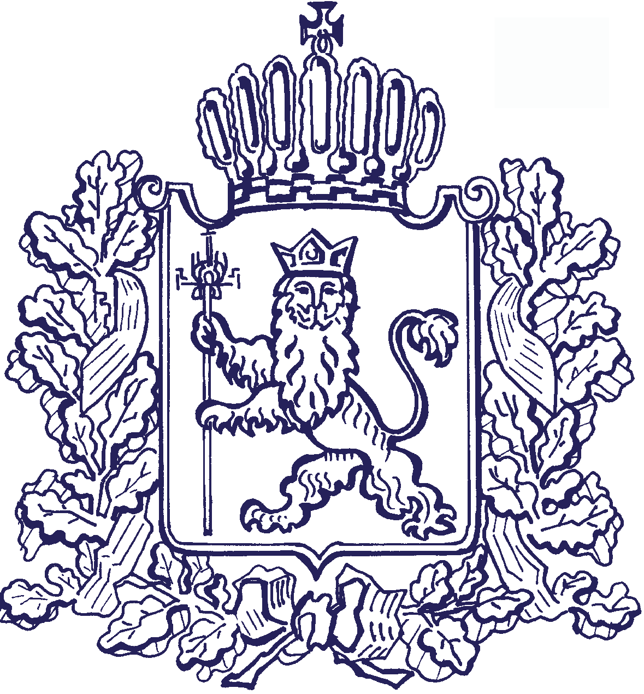

ДЕПАРТАМЕНТ ОБРАЗОВАНИЯ ВЛАДИМИРСКОЙ ОБЛАСТИ

Р А С П О Р Я Ж Е Н И Е

« ___ » мая 2021 г. № ____

О проведении регионального этапа
XII Всероссийского конкурса
«Учитель здоровья России - 2021»

В соответствии с письмом Комитета Государственной Думы Федерального Собрания Российской Федерации по образованию и науке от 01.02.2021 № 19, в рамках реализации Федерального закона от 29.12.2012 № 273-ФЗ «Об образовании в Российской Федерации», в целях совершенствования профессиональной компетентности педагогов в области формирования культуры здоровья у обучающихся, воспитанников и работников системы образования, развития готовности педагогических работников к внедрению здоровьесберегающих и здоровьеформирующих образовательных технологий, совершенствования инновационной деятельности и повышения качества образования на основе улучшения физического, социального и духовного здоровья подрастающего поколения:
1. Провести в мае – сентябре 2021 года региональный этап XII Всероссийского конкурса «Учитель здоровья России – 2021» (далее – Конкурс).
2. Утвердить:
2.1. Положение о проведении Конкурса согласно приложению № 1;
2.2. Состав оргкомитета Конкурса согласно приложению № 2.
3. Государственному автономному образовательному учреждению дополнительного профессионального образования Владимирской области «Владимирский институт развития образования имени Л.И. Новиковой» (далее – ГАОУ ДПО ВО ВИРО):
3.1. Осуществить необходимые организационные мероприятия по проведению Конкурса;
3.2. Обеспечить направление материалов победителя Конкурса на финал Всероссийского конкурса в срок до 29.10.2021 и участие во всех этапах Всероссийского финального конкурса.
4. Руководителям образовательных организаций, подведомственных Департаменту образования, организовать участие педагогов Конкурсе.
5. Рекомендовать руководителям муниципальных органов, осуществляющих управление в сфере образования, обеспечить участие педагогов в Конкурсе.
6. Контроль за исполнением настоящего распоряжения возложить на заместителей директора Департамента Е.В. Запруднову, С.А. Болтунову.

Директор Департамента О.А. Беляева

Приложение № 1
к распоряжению Департамента образования
от « ___ » мая 2021 г. № ______

ПОЛОЖЕНИЕ
о региональном этапе XII Всероссийского конкурса
«Учитель здоровья России – 2021»

1. Общие положения
1.1. Настоящее положение разработано на основе Положения о XII Всероссийском конкурсе «Учитель здоровья России – 2021» и определяет цели, порядок проведения и подведения итогов регионального этапа конкурса.
1.2. Учредителем XII Всероссийского конкурса «Учитель здоровья России-2021» является Общероссийская общественная организация содействия укреплению здоровья в системе образования.
1.3. Региональный этап XII Всероссийского конкурса «Учитель здоровья России – 2021» (далее – региональный этап конкурса) проводится государственным автономным образовательным учреждением дополнительного профессионального образования Владимирской области «Владимирский институт развития образования имени Л.И. Новиковой» (далее – ГАОУ ДПО ВО ВИРО).
1.4. Конкурс направлен на повышение профессиональной компетентности педагогов в области формирования культуры здоровья у обучающихся и работников системы образования, развитие готовности к внедрению здоровьесберегающих и здоровьеформирующих образовательных технологий, совершенствование инновационной деятельности и повышение качества образования на основе улучшения физического, социального и психологического здоровья участников образовательных отношений.
2. Цели конкурса:
- актуализация проблемы формирования культуры здорового образа жизни детей и молодежи в системе образования;
- выявление инновационных идей, здоровьесберегающих и здоровьеформирующих образовательных технологий, методик и подходов к обеспечению паритета образованности и здоровья обучающихся;
- трансляция педагогического опыта и системных действий в образовательных организациях по воспитанию культуры здоровья у обучающихся и педагогов.
3. Участники конкурса
В конкурсе принимают участие педагогические работники общеобразовательных организаций, учреждений дополнительного образования, преподаватели профессиональных образовательных организаций.
4. Этапы конкурса
Региональный этап конкурса проводится с 25 мая по 29 октября 2021 года в заочной форме:
- подготовка педагогами конкурсных материалов – с 25 мая 2021 года;
- прием конкурсных материалов участников – с 24 августа по 10 октября 2021 года;
- экспертная оценка – до 24 октября 2021 года;
- подведение итогов регионального этапа конкурса - до 26 октября 2021 года;
- подготовка и направление документов и материалов победителя на участие в финале конкурса – не позднее 29 октября 2021 г.
  - Финальный этап XII Всероссийского конкурса «Учитель здоровья России - 2021» проводится 24 – 26 ноября 2021 г. в городе Сыктывкаре, Республика Коми.
5. Оргкомитет конкурса
- Для организационно-методического обеспечения и проведения регионального этапа конкурса создается Оргкомитет, состав которого утверждается распоряжением Департамента образования Владимирской области.
- Оргкомитет регионального этапа конкурса:
- обеспечивает размещение на сайте ГАОУ ДПО ВО ВИРО информации о конкурсе;
- определяет процедуру проведения регионального этапа конкурса;
- формирует состав жюри для оценивания конкурсных работ регионального этапа конкурса и регламент его работы.
5.3. Решения Оргкомитета регионального этапа конкурса оформляются протоколом, который подписывается председателем, а в его отсутствие – заместителем председателя Оргкомитета.
6. Символика конкурса
6.1. Официальной эмблемой XII Всероссийского конкурса является развернутая книга с дубовым листом.

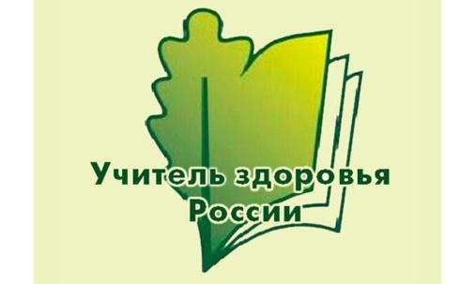

6.2. Использование официальной эмблемы Всероссийского конкурса обязательно на всех этапах конкурса.
7. Поощрение победителей конкурса
7.1. Победителями становятся участники, набравшие наибольшее количество баллов по результатам конкурсных испытаний.
7.2. Победители и лауреаты регионального этапа конкурса награждаются дипломами.
7.3. На участие в финальном этапе от Владимирской области выдвигается только один участник – победитель регионального этапа конкурса, занявший первое место.
7.4. Если победитель регионального этапа конкурса, занявший первое место, не может принять участие в финальном этапе, то Оргкомитет имеет право направить лауреата регионального этапа конкурса, занявшего второе или третье место.
7.5. Участникам, набравшим не менее 16 баллов в общем зачете (оценка конспекта и презентации), выдаются сертификаты участников регионального этапа конкурса.
8. Представление материалов участников конкурса
8.1. В соответствии с целями конкурса, при подготовке конкурсных материалов основное внимание рекомендуется акцентировать на реализации здоровьесберегающих и здоровьеформирующих образовательных технологий, методик и подходов к обеспечению паритета образованности и здоровья обучающихся.
8.2. Для участия в региональном этапе конкурса образовательные организации в срок до 10 октября 2021 года направляют в Оргкомитет на адрес электронной почты: elharchevnikova@yandex.ru конкурса следующие материалы:
- заявление участника (приложение № 1 к Положению о региональном этапе конкурса);
- представление заявителя о конкурсанте (приложение № 2 к Положению о региональном этапе конкурса);
- информационную карту участника регионального этапа конкурса (приложение № 3 к Положению о региональном этапе конкурса);
- цветную фотографию (портрет 15*21) в электронной версии с разрешением 300 точек на дюйм без уменьшения исходного размера;
- заполненные формы согласий на обработку персональных данных и на пользование материалами (приложение № 4 к Положению о региональном этапе конкурса);
- план-конспект урока или занятия, в том числе внеклассного (внеурочного), на электронном носителе, проведенного в образовательной организации,
с психолого-педагогическим обоснованием и самоанализом урока или занятия (объем текста не более 9 страниц), оформленного следующим образом: формат – А4, поля: верхнее – 2 см, нижнее – 2 см, левое – 2,5 см, правое – 1 см, шрифт – Times New Roman, размер – 14, интервал –1;
- презентацию педагогического опыта участника конкурса «Я - учитель здоровья» (обе формы – представляются обязательно):
- в текстовой форме (объем текста до 8 страниц);
- в форме мультимедийной презентации с количеством слайдов не более 15, включая титульный и завершающий слайды со списком использованных источников. Все слайды презентации должны быть выполнены в программе Microsoft PowerPoint любой версии в едином стиле.
В теме письма необходимо указать название конкурса, фамилию, имя, отчество участника. В названии файлов указываются вид документа или конкурсного материала, фамилия и инициалы участника. Например: Заявление. Иванов А.А. Документы и материалы одного участника конкурса направляются одним письмом.
Пример:
- Заявление участника. Иванов А.А.
- Конспект. Иванов А.А.
- Самоанализ урока (занятия). Иванов А.А.
- Презентация. Иванов А.А.
- Описание опыта. Иванов А.А.
- Документы. Иванов А.А.
Все документы и материалы комплектуются в одну папку (папка архивируется в формате «Zip»).
Представление материалов на бумажном носителе не требуется.
8.4. Все материалы (конспекты, презентация опыта), представленные на региональный этап конкурса, проверяются секретарем Оргкомитета на антиплагиат (степень оригинальности текста – не менее 60%). Оргкомитет и жюри конкурса вправе не рассматривать материалы, оригинальность которых по результатам проверки ниже 60%.
9. Критерии оценивания конкурсных материалов
9.1 Критерии и показатели оценки плана-конспекта урока (занятия) с психолого-педагогическим обоснованием и самоанализом урока (занятия)
№ | Критерии оценки | Показатели оценки
1. | Проектировочные умения  (0-5 баллов) | - обоснованность темы, выбора содержания в соответствии с основной идеей конкурса – «Культура здоровья»  - вариативность методического инструментария в достижении планируемых результатов обучения;  - грамотное оформление плана-конспекта урока (занятия);  - широта и адекватность использования учебно-методической литературы и информационных источников по теме урока (занятия)
2. | Фундаментальность знания предмета  (0-5 баллов) | - глубина и оригинальность раскрытия темы;  - инновационные организационные формы и здоровьеформирующие технологии, формы работы на уроке (занятии);  - здоровьесберегающий режим урока (занятия)  - прикладной характер материала урока (занятия), формируемых знаний (умений) в сфере формирования компетенций здорового и безопасного образа жизни обучающихся
3. | Рефлексивно-аналитические умения  (0-5 баллов) | - достижение планируемых результатов урока (занятия);  - организация рефлексивной деятельности обучающихся на уроке (занятии);  - анализ и оценивание деятельности учителя и обучающихся на уроке (занятии) и ее результатов
Максимальное количество баллов за план-конспект урока (занятия)– 15 баллов
Минимальное количество баллов за план-конспект урока (занятия) для выдачи сертификата участника конкурса – 8 баллов
9.2. Критерии и показатели оценки презентации педагогического опыта «Я - учитель здоровья» (оценивается презентация в формате PowerPoint и текстовое описание опыта)
№ | Критерии | Показатели оценки
1. | Актуальность опыта  (0-3 баллов) | - выявление проблемы в деятельности образовательной организации по сохранению и укреплению здоровья, формированию ценностей здорового и безопасного образа жизни обучающихся;  -обоснованность в выборе и реализации здоровьеформирующих технологий, авторских подходов для решения проблемы
2. | Организационные, содержательные и методические формы работы  (0-5 баллов) | - программное, дидактическое и учебно-методическое обеспечение обучения;  - построение здоровьеформирующей образовательной среды;  - взаимодействие с родителями и общественностью;
3. | Результативность опыта  (0-4 балла) | - достигнутые результаты и их соответствие заявленным целям и задачам;  - аргументированность выбора диагностического инструментария для определения результативности;  - возможность и целесообразность распространения опыта
4. | Культура текста и презентации:  (0-3 балла) | - целостность изложения, научность, доступность и наглядность, креативность формы подачи материала;  -культура письменной речи;  - широта и адекватность использованных информационных источников;  - оформление мультимедийной презентации
Максимальное количество баллов за презентацию педагогического опыта – 15 баллов
Минимальное количество баллов за презентацию педагогического опыта для выдачи сертификата участника конкурса – 8 баллов

Приложение № 1
к положению о региональном этапе XII Всероссийского конкурса «Учитель здоровья России – 2021»

В Оргкомитет регионального этапа XII Всероссийского конкурса «Учитель здоровья России - 2021»
Ф.И.О. педагога_________________________
________________________________________(в родительном падеже),
наименование учебного предмета
________________________________________
полное наименование образовательной организации____________________________________________________________________________________________________________________________________________________,
наименование городского округа/муниципального района, городского округа (для участников из муниципальных образовательных организаций) _____________
________________________________________
Личный e-mail, телефон
________________________________________

ЗАЯВЛЕНИЕ
Прошу допустить меня к участию в региональном этапе XII Всероссийского конкурса «Учитель здоровья России - 2021».

Подпись _______________________
Дата ______________

Приложение № 2
к положению о региональном этапе XII Всероссийского конкурса «Учитель здоровья России – 2021»

ПРЕДСТАВЛЕНИЕ ЗАЯВИТЕЛЯ
В Оргкомитет регионального этапа XII Всероссийского конкурса «Учитель здоровья России - 2021»
_________________________________________________________________
(полное наименование Заявителя)
Выдвигает ______________________________________________________________________
(фамилия, имя, отчество участника конкурса)
_________________________________________________________________
(занимаемая должность и место работы участника конкурса)

на участие в региональном этапеXII Всероссийского конкурса «Учитель здоровья России - 2021».

Характеристика участника конкурса (с указанием даты рождения; образования, основных результатов деятельности учителя за последние 2 года; кратких сведений об участии в здоровьесберегающей образовательной деятельности).

Руководитель ОО____________________________________ ______________
(фамилия, имя, отчество) (подпись)
е-mail ______________________________________________________

МП
Приложение № 3
к положению о региональном этапе XII Всероссийского конкурса «Учитель здоровья России – 2021»

ИНФОРМАЦИОННАЯ КАРТА
участника регионального этапа XII Всероссийского конкурса «Учитель здоровья России - 2021»
1.Фамилия______________________________________
Имя (полностью)________________________________
Отчество (полностью)_____________________
2. Дата рождения_________________________
3. Место работы (полное наименование по Уставу) ______________________________________________________________________________________________________________________________
Занимаемая должность__________________________________
______________________________________________________
Ф.И.О. руководителя образовательного учреждения (полностью)
______________________________________________________________________________________________________________________________
4.Базовое образование (название и год окончания вуза (и факультета) или среднего учебного заведения) ________________________________________________________________________
__________________________________________________________________________________
_______________________________________________________________________________
- Педагогический стаж (полных лет) _________________________________
- Квалификационная категория ________________________________________
- Звания, награды, премии, ученая степень (укажите название и год получения)
__________________________________________________________________________________________________________________________________________________________________
- Публикации в периодических изданиях, книги, брошюры и т.д. (укажите библиографические данные) __________________________________________
- Контакты:
Рабочий телефон ____________
Домашний телефон ___________
Мобильный телефон _________________
Факс __________________
e-mail ___________________
Рабочий адрес (с индексом) _____________________________________________
Домашний адрес (с индексом) ___________________________________________
10. Паспортные данные (серия, № паспорта, кем и когда выдан) ______________________________________________________________________
Подтверждаю свое согласие на участие в Конкурсе. Подтверждаю правильность изложенной в заявке информации.
Даю разрешение на внесение информации в базу данных и использование заявки
в некоммерческих целях для размещения в Интернете, буклетах и периодических изданиях
с возможностью редакторской обработки, на размещение в Интернете результатов участия
в конкурсе и конкурсных материалов.
Дата_______________________
Подпись ____________________________ /_____________________/
(Ф.И.О)
Приложение № 4
к положению о региональном этапе XII Всероссийского конкурса «Учитель здоровья России – 2021»

СОГЛАСИЕ
на обработку и передачу персональных данных
Я,_________________________________________________________________ в соответствии со статьей 9 Федерального закона от 27 июля 2006 года
№ 152-ФЗ «О персональных данных», свободно, своей волей и в своем интересе даю согласие государственному автономному образовательному учреждению дополнительного профессионального образования Владимирской области «Владимиркий институт развития образования имени Л.И. Новиковой» (ИНН 3327101387, проспект Ленина, д. 8-а, город Владимир) (далее - оператор), на обработку (любое действие (операция) или совокупность действий (операций), совершаемых с использованием средств автоматизации или без использования таких средств с персональными данными, включая сбор, запись, систематизацию, накопление, хранение, уточнение (обновление, изменение), извлечение, использование, передачу (распространение, предоставление, доступ), обезличивание, блокирование, удаление в документальной, электронной, устной форме, уничтожение) следующих персональных данных:
- фамилия, имя, отчество;
- дата рождения
- место работы, должность, квалификационная категория
- педагогический стаж
- номер мобильного телефона, адрес электронной почты
Вышеуказанные персональные данные предоставляю для обработки с целью участия в региональном туре XII Всероссийского конкурса «Учитель здоровья России – 2021» в целях обеспечения соблюдения в отношении меня законодательства Российской Федерации в сфере реализации полномочий, возложенных на оператора действующим законодательством.
Предоставляю право осуществлять передачу моих персональных данных и их дальнейшую обработку в целях реализации действующего законодательства, при обязательном соблюдении мер, обеспечивающих их защиту, и при условии, что их прием и обработка осуществляется лицом, обязанным соблюдать требования по защите и обработке персональных данных. Мне разъяснено, что настоящее согласие может быть отозвано путем подачи письменного заявления.

С Положением о региональном этапе Конкурса ознакомлен(а).

« ___ »_____________20___г. __________________
(подпись)
/_____________________________________________________/
(Ф.И.О. полностью)
Приложение № 2
к распоряжению Департамента образования
от « ____ » мая 2021 г. № ______

Состав Оргкомитетарегионального этапа XII Всероссийского конкурса «Учитель здоровья России – 2021»
1. | ЗАПРУДНОВА  Елена Вячеславовна | заместитель директора Департамента образования Владимирской области, председатель Оргкомитета
2. | ХАРЧЕВНИКОВА  Елена Львовна | проректор ГАОУ ДПО ВО ВИРО, заместитель председателя Оргкомитета
Члены оргкомитета
3. | БАРМИНА  Юлия Александровна | главный специалист-эксперт отдела профессионального образования Департамента образования Владимирской области
4. | КИТАЕВА  Наталья Анатольевна | начальник отдела защиты детства Департамента образования Владимирской области
5. | МАЛЬГИН  Игорь Петрович | начальник отдела общего образования Департамента образования Владимирской области
6. | МОРОЗ  Оксана Николаевна | главный специалист-эксперт отдела общего образования Департамента образования Владимирской области
7. | РАХМАНКИНА  Юлия Юрьевна | Начальник отдела организационно-правовой и кадровой работы Департамента образования Владимирской области

Завизировано:  Начальник отдела организационно-правовой  и кадровой работы  Ю.Ю. Рахманкина | Согласовано:  Заместитель директора Департамента  С.А. Болтунова  Заместитель директора Департамента  Е.В. Запруднова  Начальник отдела общего образования  И.П. Мальгин  Начальник отдела защиты детства  Н.А. Китаева  Начальник отдела профессионального образования  Е.В. Таран  Ректор ГАОУ ДПО ВО ВИРО  В.В. Андреева
Размещение электронной версии распоряжения на диске Z в папке «Подписанные документы ДО» произведено.  Файл: |  | Подлежит публикации во внешних справочных информационных системах
О проведении регионального этапа XII Всероссийского конкурса «Учитель здоровья России - 2021» |  | нет

_____________ (О.Н. Мороз)
Соответствие файла, рассылку и размещение распоряжения в ИСЭД подтверждаю,
Файл выгружен для публикации во внешних ИС_________
___________(И.А. Гамаюнова)

Разослать (на бумажном носителе):
Исполнитель | Срок исполнения
И.П. Мальгин | 01.11.2021
Е.В. Таран | 01.11.2021
В.В. Андреева | 01.11.2021

Разослать электронно:
Исполнитель | Срок исполнения
Руководители муниципальных органов, осуществляющих управление в сфере образования | 01.11.2021
В.В. Андреева | 01.11.2021
Образовательные организации, подведомственные Департаменту образования | 01.11.2021

Мороз Оксана Николаевна
32-71-01

